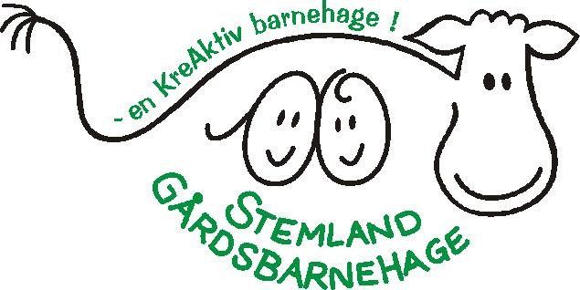
PROGRESJONSPLAN/UTVIKLINGSPLAN
FOR STEMLAND GÅRDSBARNEHAGE

NATUR, MILJØ OG TEKNIKK

 | MÅL: | METODE:
TRINN 1  0-2 | - Oppleve gleden ved å ferdes i naturen  - Turen er målet, ikke viktig å komme fortest fra A til B  - Gi barna opplevelser som stimulerer alle sansene(se, ta på, smake, lukte) | - Turer i nærområdet  - Følge gårdslivets tradisjoner og naturlige syklus  - Voksne som undrer seg sammen med barna  - Fjøsrunden
TRINN 2  2-4 | - Oppleve naturen og undring over naturens mangfoldighet.  - Oppleve glede ved å ferdes i naturen og få grunnleggende innsikt i natur, miljøvern og samspillet i naturen.  - Lære å iaktta, undre seg, eksperimentere, systematisere, beskrive og samtale om fenomener i den fysiske verden.  - Få erfaringer med og kunnskaper om dyr og vekster og deres gjensidige avhengighet og betydning av matproduksjon.  - Få erfaringer med hvordan teknikk kan brukes i leken og i hverdagslivet | - Ha med søppelposer på tur  - Gå turer i nærmiljøet, også litt lengre turer  - Så frø  - Lære navnet på husdyr og småkryp  - Bruke faglitteratur for å tilegne seg kunnskaper om husdyr/småkryp  - Lære navnet på noen blomster i naturen som finnes i barnehagen og rundt i nærmiljøet  - Lære om ulike maskiner, traktorer, gravemaskiner  - Lære navn på noen fugler  - Jobbe med de ulike årstider, vær og vind.  - Snekring  - Fysikk, inkludert enkle eksperimenter  - Baking  - Snakke om naturvern, samspill i naturen  - Stimulere barna til å bruke sansene , undre seg  - Mate fugler  - Ta med barna på daglige gjøremål, og vise de hvordan ting fungerer  - •Enkel næringskjede. Hvem spiser hvem? Hva spiser de?  - Voksne forbilder som forteller sannheten, men også undre seg sammen med barna
TRINN 3  4-6 | - Oppleve naturen og undring over naturens mangfoldighet.  - Oppleve glede ved å ferdes i naturen og få grunnleggende innsikt i natur, miljøvern og samspillet i naturen.  - Lære å iaktta, undre seg, eksperimentere, systematisere, beskrive og samtale om fenomener i den fysiske verden.  - Få erfaringer med og kunnskaper om dyr og vekster og deres gjensidige avhengighet og betydning av matproduksjon.  - Få erfaringer med hvordan teknikk kan brukes i leken og i hverdagslivet | - Jakt- og fisketurer  - Insektshotell  - We-doo lego  - Lage mat fra ting vi finner i naturen  - Være delaktig i gårdsdriften  - Voksne som undrer seg sammen med barna  - Bruke internett, bøker, bilder til å lete opp fakta

